Лабораторная работа №1
  - Введение в Mininet
Шуваев Сергей Александрович
Содержание

Список иллюстраций

1 Цель работы
Основной целью работы является развёртывание в системе виртуализации (например, в VirtualBox) mininet, знакомство с основными командами для работы с Mininet через командную строку и через графический интерфейс.

2 Теоретическое введение
Mininet[mininet?] – это эмулятор компьютерной сети. Под компьютерной сетью подразумеваются простые компьютеры — хосты, коммутаторы, а так же OpenFlow-контроллеры. С помощью простейшего синтаксиса в примитивном интерпретаторе команд можно разворачивать сети из произвольного количества хостов, коммутаторов в различных топологиях и все это в рамках одной виртуальной машины(ВМ). На всех хостах можно изменять сетевую конфигурацию, пользоваться стандартными утилитами(ifconfig, ping) и даже получать доступ к терминалу. На коммутаторы можно добавлять различные правила и маршрутизировать трафик.
Mininet создает реалистичную виртуальную сеть, выполняя реальный код ядра, коммутатора и приложения на одной машине (VM, облачной или собственной) за считанные секунды с помощью одной команды sudo mn.

3 Выполнение лабораторной работы
Перейдем в репозиторий Mininet, скачаем актуальный релиз ovf-образа виртуальной машины. Запустим систему виртуализации и импортируем файл .ovf и укажем параметры импорта (рис. 1;2).
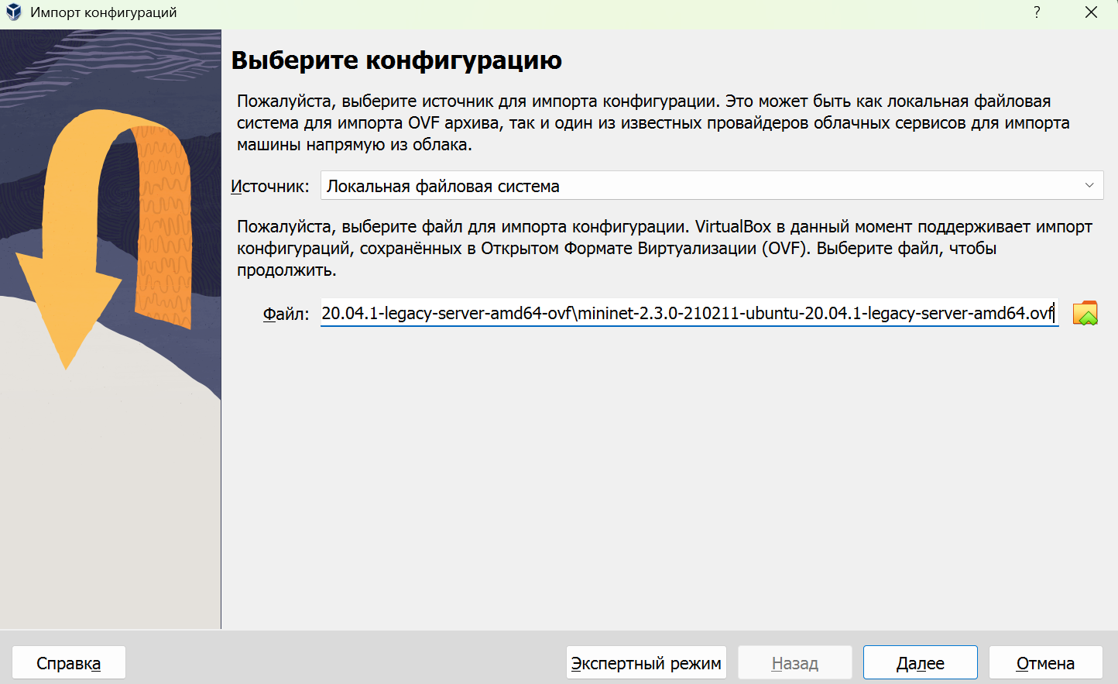
Рис. 1: Импорт конфигураций
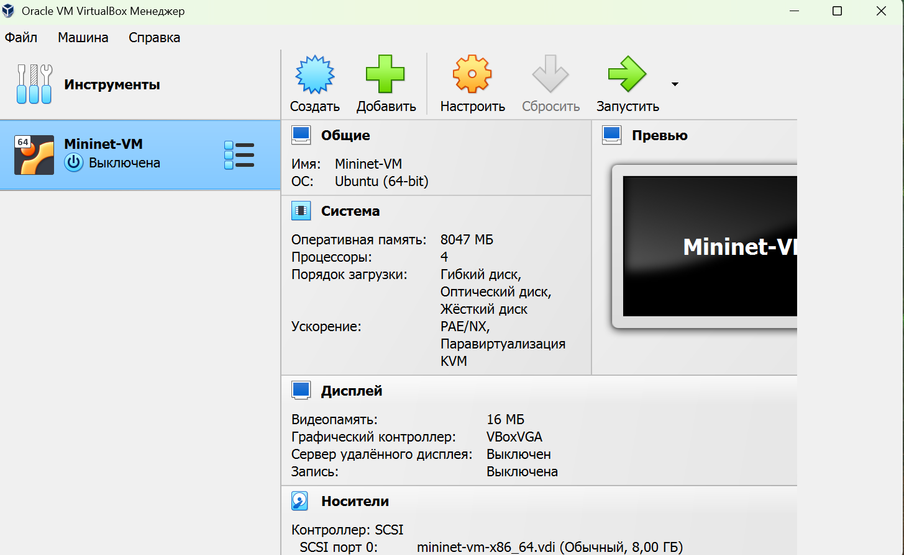
Рис. 2: Параметры импорта
Перейдем в настройки системы виртуализации и уточним параметры настройки виртуальной машины. В частности, для VirtualBox выберем импортированную виртуальную машину и перейдите в меню “Машина -> Настроить”. Перейдем к опции «Система». Если внизу этого окна есть сообщение об обнаружении неправильных настроек, то, следуя рекомендациям, внесем исправления (изменим тип графического контроллера на рекомендуемый). В настройках сети первый адаптер должен иметь подключение типа NAT (рис. 3). Для второго адаптера укажите тип подключения host-only network adapter (виртуальный адаптер хоста), который в дальнейшем вы будете использовать для входа в образ виртуальной машины (рис. 4).
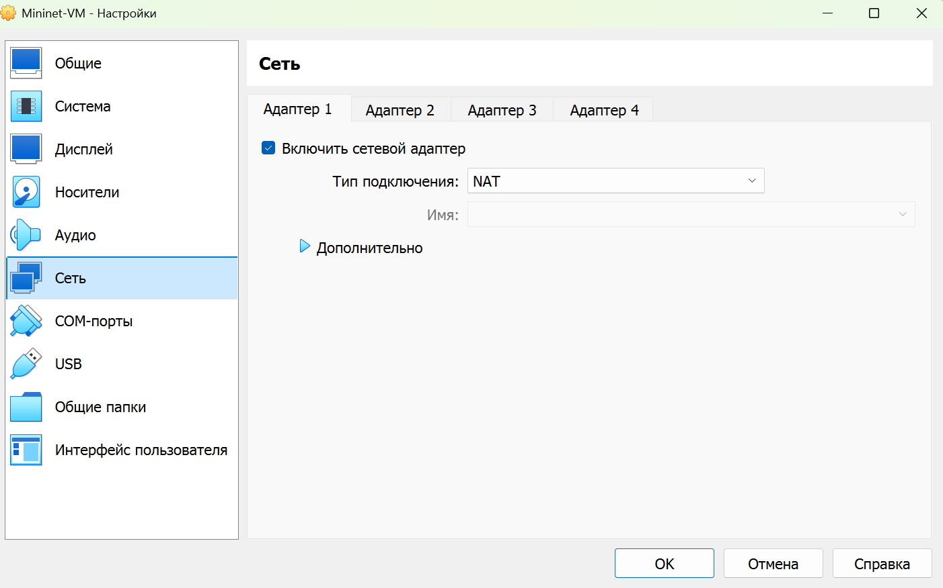
Рис. 3: Настройка сети
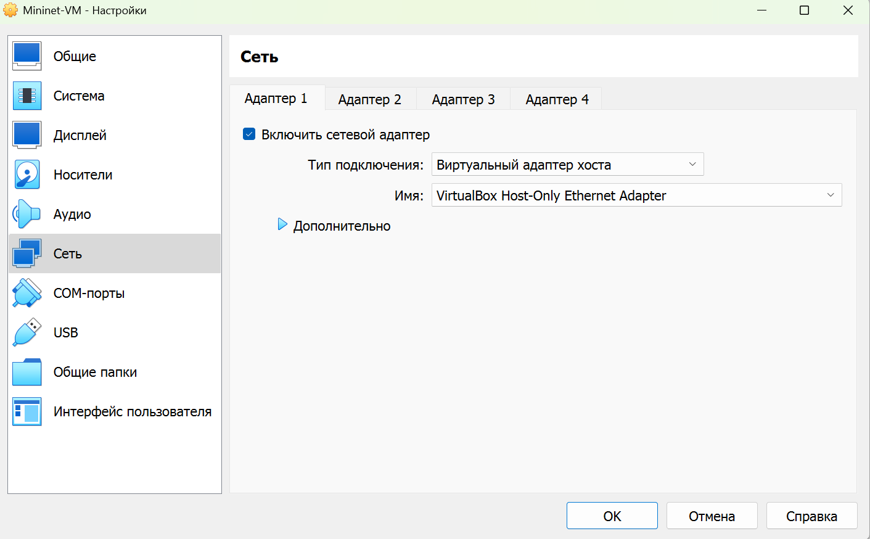
Рис. 4: Настройка сети
Запустим виртуальную машину с Mininet. Залогинимся в виртуальную машину: - login: mininet - password: mininet
Посмотрите адрес машины с помощью ifconfig (рис. 5).
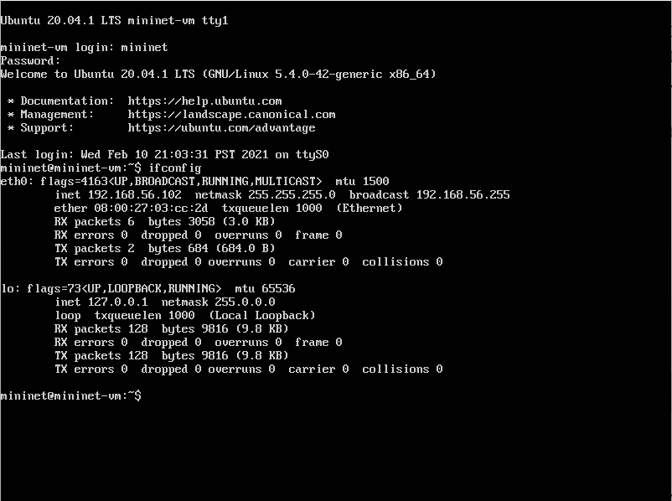
Рис. 5: Запуск mininet
Подключимся к виртуальной машине (из терминала хостовой машины). Настроем ssh-подсоединение по ключу к виртуальной машине. Вновь подключимся к виртуальной машине и убедимся, что подсоединение происходит успешно и без ввода пароля (рис. 6).
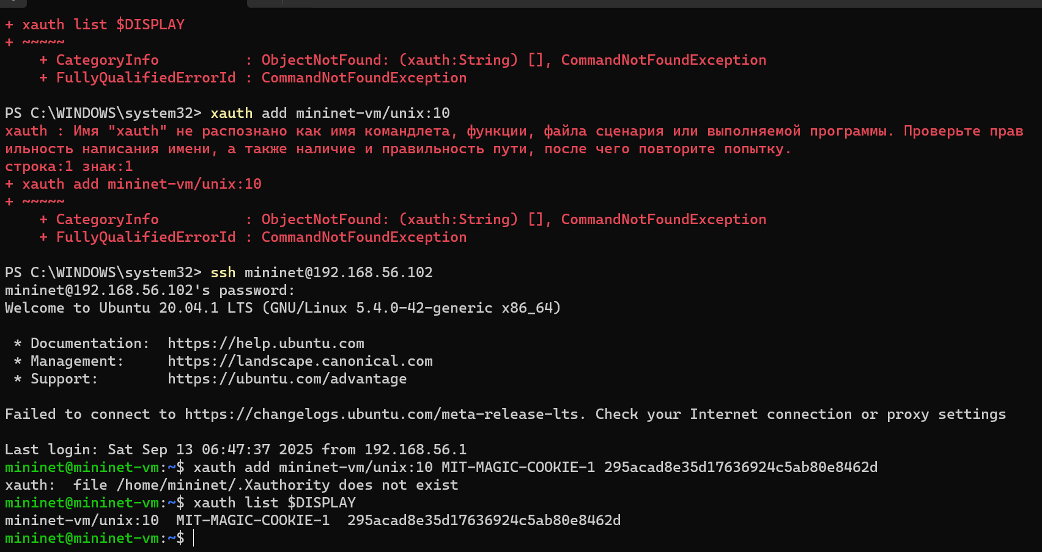
Рис. 6: Подключение к mininet через SSH
После подключения к виртуальной машине mininet посмотрим IP-адреса машины. Активен только внутренний адрес машины вида 192.168.x.y, поэтому активируем второй интерфейс (рис. 7).
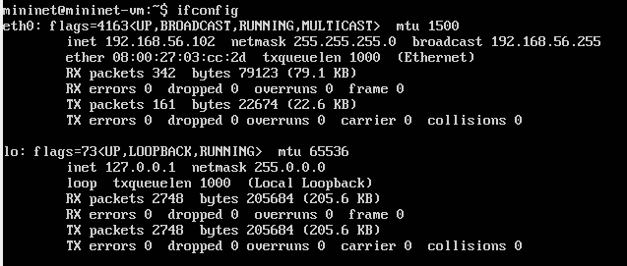
Рис. 7: Просмотр IP-адресов машины
Для удобства дальнейшей работы добавим для mininet указание на использование двух адаптеров при запуске. Для этого требуется перейти в режим суперпользователя и внести изменения в файл /etc/netplan/01- netcfg.yaml виртуальной машины mininet. В результате файл /etc/netplan/01-netcfg.yaml должен иметь следующий вид (рис. 8).
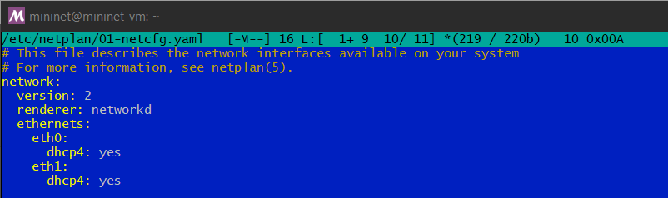
Рис. 8: Файл /etc/netplan/01-netcfg.yaml
В виртуальной машине mininet переименуем предыдущую установку Mininet. Скачаем новую версию Mininet. Обновим исполняемые файлы (рис. 9).
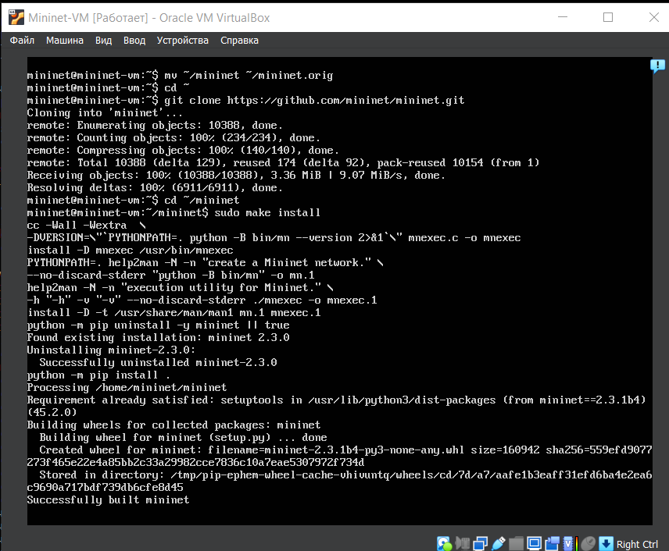
Рис. 9: Обновление Mininet
Проверим номер установленной версии mininet (рис. 10).
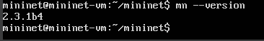
Рис. 10: Номер установленной версии mininet
При попытке запуска приложения из-под суперпользователя возникает ошибка: X11 connection rejected because of wrong authentication. Ошибка возникает из-за того, что X-соединение выполняется от имени пользователя mininet, а приложение запускается от имени пользователя root с использованием sudo. Для исправления этой ситуации необходимо заполнить файл полномочий /root/.Xauthority, используя утилиту xauth. Скопируем значение куки (MIT magic cookie)1 пользователя mininet в файл для пользователя root (рис. 11).
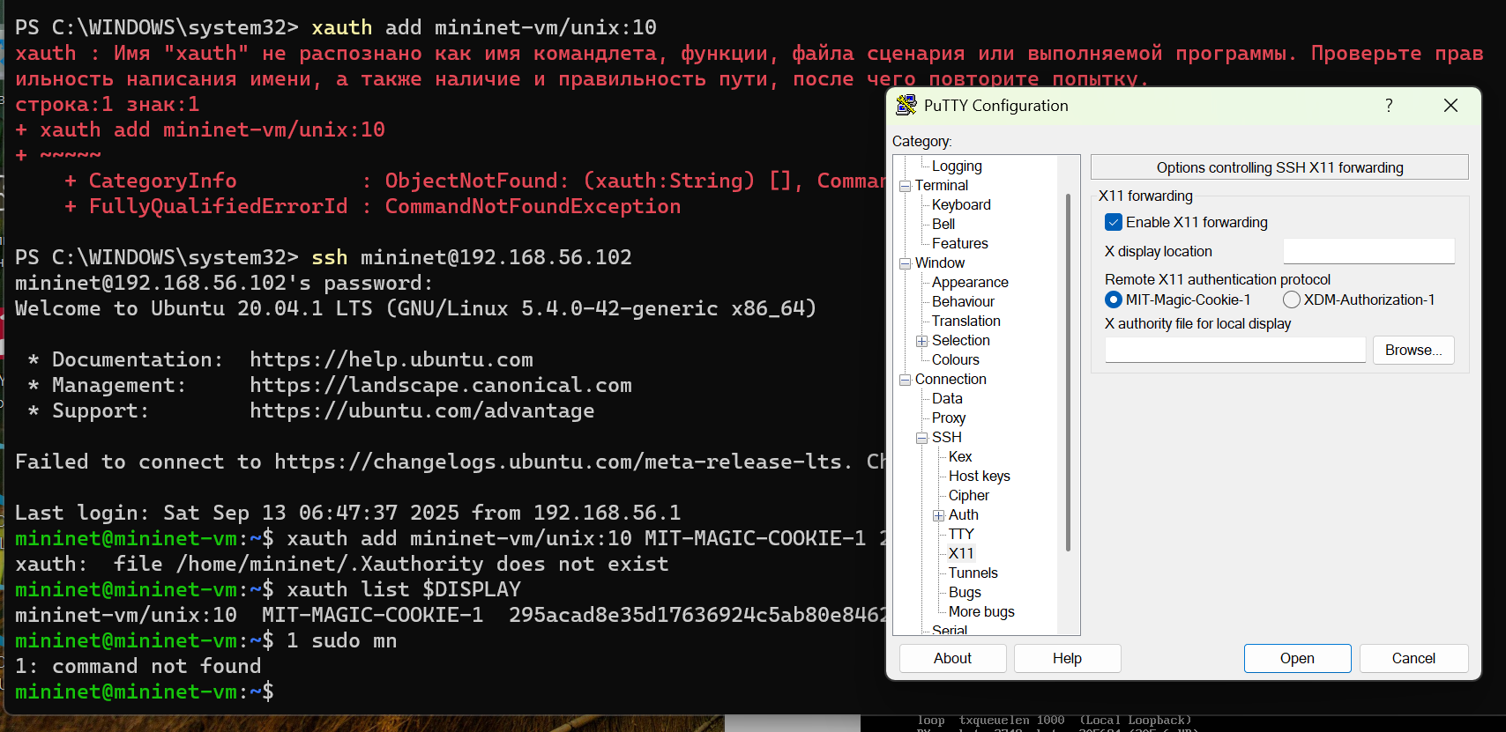
Рис. 11: Настройка соединения X11 для суперпользователя
Для запуска минимальной топологии введем в командной строке (рис. 12): sudo mn. Эта команда запускает Mininet с минимальной топологией, состоящей из коммутатора, подключённого к двум хостам. Для отображения списка команд интерфейса командной строки Mininet и примеров их использования введем команду в интерфейсе командной строки Mininet: help Для отображения доступных узлов введем: nodes Вывод этой команды показывает, что есть два хоста (хост h1 и хост h2) и коммутатор (s1). Иногда бывает полезно отобразить связи между устройствами в Mininet, чтобы понять топологию. Введем команду net в интерфейсе командной строки Mininet, чтобы просмотреть доступные линки: net Вывод этой команды показывает: - Хост h1 подключён через свой сетевой интерфейс h1-eth0 к коммутатору на интерфейсе s1-eth1. - Хост h2 подключён через свой сетевой интерфейс h2-eth0 к коммутатору на интерфейсе s1-eth2. - Коммутатор s1: - имеет петлевой интерфейс lo. - подключается к h1-eth0 через интерфейс s1-eth1. - подключается к h2-eth0 через интерфейс s1-eth2.
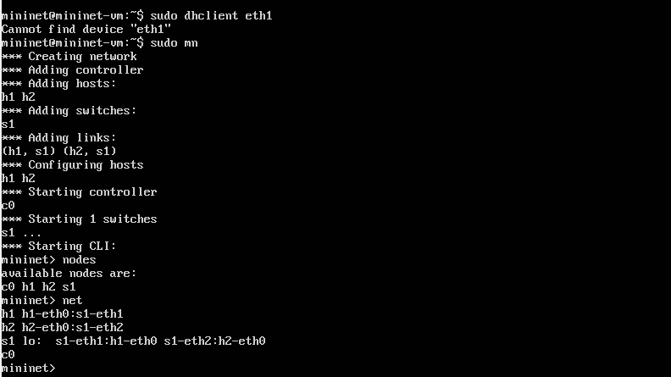
Рис. 12: Работа с Mininet с помощью командной строки
Mininet позволяет выполнять команды на конкретном устройстве. Чтобы выполнить команду для определенного узла, необходимо сначала указать устройство, а затем команду, например: h1 ifconfig
Эта запись выполняет команду ifconfig на хосте h1 и показывает интерфейсы хоста h1 — хост h1 имеет интерфейс h1-eth0, настроенный с IP-адресом 10.0.0.1, и другой интерфейс lo, настроенный с IP-адресом 127.0.0.1.
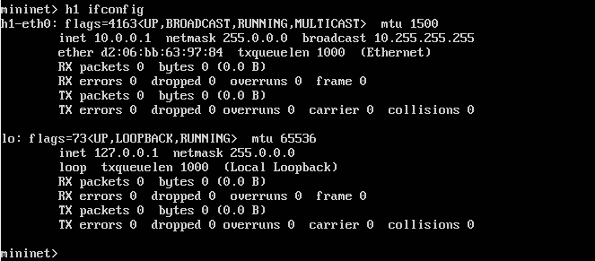
Рис. 13: Работа с Mininet с помощью командной строки
Посмотрим конфигурацию всех узлов.
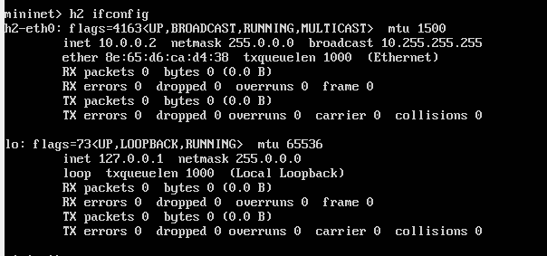
Рис. 14: Работа с Mininet с помощью командной строки
По умолчанию узлам h1 и h2 назначаются IP-адреса 10.0.0.1/8 и 10.0.0.2/8 соответственно. Чтобы проверить связь между ними, используем команду ping. Команда ping работает, отправляя сообщения эхо-запроса протокола управляющих сообщений Интернета (ICMP) на удалённый компьютер и ожидая ответа. Например, команда h1 ping 10.0.0.2 проверяет соединение между хостами h1 и h2.
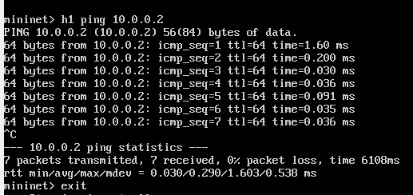
Рис. 15: Проверка связности хостов

4 Выводы
В результате выполнения данной лабораторной работы я развёрнул mininet в системе виртуализации VirtualBox, а также ознакомился с основными командами для работы с Mininet через командную строку и через графический интерфейс.

Список литературы

